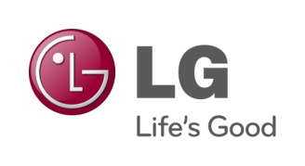
PRESSEMELDING
LG ELECTRONICS

Barcelona 2011-02-14

LG Optimus 3D gir smarttelefoner en ny dimensjon
- Banebrytende smarttelefon med lynrask ytelse og komplett 3D-opplevelse
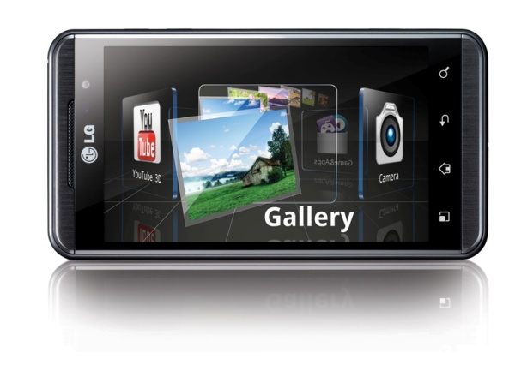
På den første dagen av Mobile World Congress 2011 introduserer LG Electronics den etterlengtede LG Optimus 3D – verdens første smarttelefon med full 3D.

LG Optimus 3D er først ute med en rekke nyskapende teknologier, inkludert verdens første plattform med dual-core-prosessor, doble minnekanaler og minnemoduler. I tillegg er det den første 3D-plattformen som kan ta opp, spille av, og dele 3D-innhold.

Tri-Dual - en kraftigere opplevelse

LG Optimus 3D er en studie i overlegen hastighet og kraft, muliggjort av LGs ”Tri-Dual”-konfigurasjon, dvs. doble prosesskjerner, minnemoduler og minnekanaler. Denne konfigurasjonen gjør at brukeren kan glede seg over en betydelig høyere ytelse og en kraftigere opplevelse - sammenlignet med smarttelefoner som kun baserer seg på én minnemodul og én minnekanal.

Dette resulterer i at dobbelt så mye informasjon kan overføres mellom prosessoren og arbeidsminnet samtidig. Brukerne kan surfe på nettet, kjøre flere programmer samtidig, spille spill uten forsinkelser og se på film lengre og mer smidig enn noensinne.

Verdens første komplette 3D-opplevelse: spill inn, vis og del 3D

LG Optimus 3D har et 5MP-kamera med doble linser som fanger øyeblikk i 3D, på video eller som et stillbilde. Telefonens 4,3-tommers skjerm viser bilder og filmer i 3D (720p), og det beste av alt – det kreves ingen briller for at det skal fungere.

Selvfølgelig viser Optimus 3D høyoppløselig materiale også i 2D (1080p). LGs 3D Hot Key lar brukeren navigere i telefonens fem forskjellige 3D-grensensitt (Gallery, Camera, Game&Apps, YouTube 3D og 3D Guide).

LG Optimus 3D er utrustet med HDMI 1,4-tilkopling, som gjør det enkelt å kople telefonen til en TV eller skjerm for å spille av innhold. Den har dessuten støtte for DLNA-standarden, som gjør det mulig å dele innhold med andre DLNA-sertifiserte enheter.

Brukere kan også dele eget, eller oppleve andres 3D-materiale via YouTubes 3D-kanal (youtube.com/3D).
LG Optimus 3D kommer innledningsvis til å basere seg på Android 2.2 (Froyo), men vil kunne oppgraderes til Android 2.3 (Gingerbread). LG vil annonsere når oppgraderingene blir tilgjengelige i Norge.

Pris og tilgjengelighet:

LG Optimus 3D forventes å være tilgjengelig i Norden i løpet av mai, til en veiledende pris på 5500 kr, inkl. moms.

Bilder kan lastes ned fra: http://www.mynewsdesk.com/se/pressroom/lg_electronics_nordic_ab__/images/pressroom_search?query=Optimus+3D

Mer informasjon om LGs lanseringer under Mobile World Congress 2011 finnes her: www.lgnewsroom.com/MWC2011.

Tekniske spesifikasjoner:
- 1 GHz Dual-Core Dual-Channel-prosessor (Texas Instruments OMAP4)
- 4.3-tommer 3D WVGA-skjerm
- 8GB minne med støtte for MicroSD-kort opp til 32GB
- 1,500 mAh-batteri
- 5MP-kamera med doble linser
- 2D: 1080p MPEG-4/H.264 opptak og avspilling
- 3D: 720p H.264 SEI opptak og avspilling
- HSPA+, DLNA/HDMI 1.4
- H.264, H.263, DivX, MKV, WMV-9, ASF, AVI, 3GP, MP4

Hvis dere ønsker mer informasjon, vennligst kontakt:

For produktinformasjon:  Erik Andersson  Product Manager Mobile Phones  LG Electronics Nordic AB  Box 83, SE-164 94 Kista, Sverige  Tlf: +46 (0)8 566 415 95  Mobil: +46 (0)735 234 009  E-post: erik.andersson@lge.com | For øvrig informasjon:  Susanne Persson  PR Manager  LG Electronics Nordic AB  Box 83, 164 94 Kista, Sverige  Tel: +46 (0)8 566 415 23  Mobil: +46 (0)70 969 46 06  E-post: susanne.persson@lge.com
LG Electronics, Inc. (KSE: 066570.KS) er en av verdens største leverandører og en innovatør innenfor hjemmeelektronikk, hvitevarer og mobil kommunikasjon med over 80 000 ansatte i mer enn 115 selskaper verden rundt. Den globale omsetningen i 2010 utgjorde USD 48, 2 milliarder. LG Electronics består av fire forretningsenheter; Home Entertainment, Mobile Communications, Home Appliance samt Air Condition & Energy Solutions. LG Electronics er verdens største produsenter av skjermer til flat-tv, audio- og videoprodukter, mobiltelefoner, klimaanlegg og vaskemaskiner.

Siden oktober 1999 har LG Electronics også vært representert i Norden. For mer informasjon besøk www.lg.com.
LG Electronics Mobile Communications Company er et globalt ledende selskap innenfor mobil kommunikasjon. Gjennom sin fremstående teknologi og innovative design skaper selskapet produkter som tilbyr kunder over hele verden en optimert mobil opplevelse. I tillegg driver LG utviklingen av konvergerende teknologi og mobile dataprodukter. LGs ambisjon er å beholde sin ledende rolle innenfor mobil kommunikasjon gjennom tiltalende design og smart teknologi.

